Q:
我之前在vercel的environment variables里面设置了一个auth_secret，这个是参考本地开发环境的.env.local的命名，现在你让我设置
一个NEXTAUTH_URL,到底是设置NEXTAUTH_URL还是auth_url，还是两个随便哪个都可以，给出详细理由
A:
● 必须设置 NEXTAUTH_URL，不是 AUTH_URL。

详细理由：

1. NextAuth.js 的固定命名规范
- NextAuth.js 库内部硬编码查找 NEXTAUTH_URL 环境变量
- 这是 NextAuth.js 的官方标准，不可更改
2. 查看你的代码验证
- 在 src/auth.ts 中，你没有手动指定 url 配置
- NextAuth.js 会自动从 process.env.NEXTAUTH_URL 读取基础 URL
3. AUTH_SECRET vs NEXTAUTH_SECRET
- 你之前设置的 AUTH_SECRET 是正确的
- NextAuth.js v5 使用 AUTH_SECRET，v4 使用 NEXTAUTH_SECRET
- 从你的代码看是 v5，所以 AUTH_SECRET 保持不变

总结：
- 保留现有的 AUTH_SECRET
- 新增 NEXTAUTH_URL = https://daka-black.vercel.app

这样 NextAuth.js 就能正确构建所有认证 URL，包括回调地址。

Q:
另外，还需要在 Google Cloud Console 中更新 OAuth 应用的授权重定向 URI，添加：
https://daka-black.vercel.app/api/auth/callback/google
这个请给出详细的步骤，我不知道在哪里设置
A:
● Google Cloud Console OAuth 重定向 URI 设置步骤：

1. 登录 Google Cloud Console
- 访问 https://console.cloud.google.com/
- 使用你的 Google 账号登录
2. 选择项目
- 在顶部导航栏选择你创建 OAuth 应用的项目
- 如果没有项目，需要先创建一个
3. 进入 APIs & Services
- 左侧菜单 → "APIs & Services" → "Credentials"
- 或直接访问：https://console.cloud.google.com/apis/credentials
4. 找到你的 OAuth 2.0 客户端
- 在 "OAuth 2.0 Client IDs" 部分
- 点击你之前创建的客户端 ID（通常显示为 "Web client" 或自定义名称）
5. 编辑授权重定向 URI
- 在客户端详情页面，找到 "Authorized redirect URIs" 部分
- 点击 "ADD URI" 按钮
- 输入：https://daka-black.vercel.app/api/auth/callback/google
- 点击 "SAVE" 保存
6. 验证设置
- 确保列表中包含：
- http://localhost:3000/api/auth/callback/google (本地开发)
- https://daka-black.vercel.app/api/auth/callback/google (生产环境)
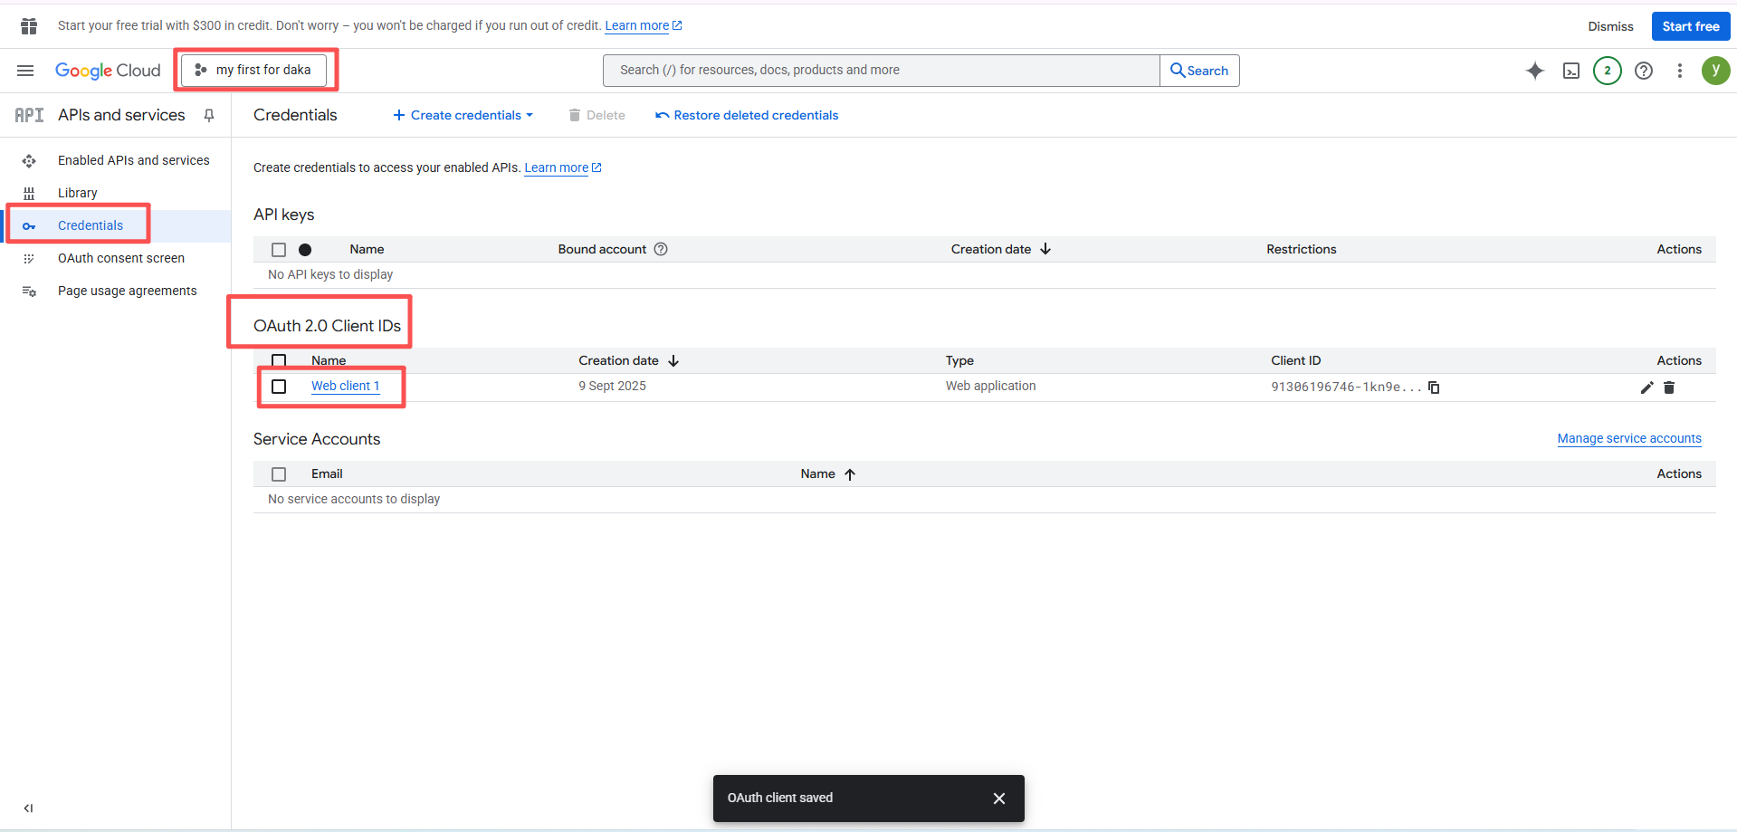
Q:
建议保留原有配置：
- Vercel 域名的重定向 URI 可以保留作为备用
- 这样两个域名都能正常工作

完整的重定向 URI 列表应该包含：
http://localhost:3000/api/auth/callback/google
https://daka-black.vercel.app/api/auth/callback/google
https://habbittracker.life/api/auth/callback/google
我不理解，你的意思是在Google Cloud Console OAuth中，保留上面这3个设置？

A:
是的，完全正确！

在 Google Cloud Console 的 OAuth 2.0 客户端配置中，"Authorized redirect URIs" 部分应该包含这 3 个 URI：

http://localhost:3000/api/auth/callback/google
https://daka-black.vercel.app/api/auth/callback/google
https://habbittracker.life/api/auth/callback/google

原因：
- localhost: 本地开发时使用
- daka-black.vercel.app: Vercel 默认域名，作为备用访问
- habbittracker.life: 你的自定义域名，主要使用

好处：
1. 开发时可以用 localhost 测试
2. 如果自定义域名出问题，还能用 Vercel 域名访问
3. 域名切换时不需要重新配置 OAuth

但是 Vercel 的 NEXTAUTH_URL 只设置一个：
- NEXTAUTH_URL = https://habbittracker.life （主域名）

这样配置最灵活，所有域名都能正常工作。
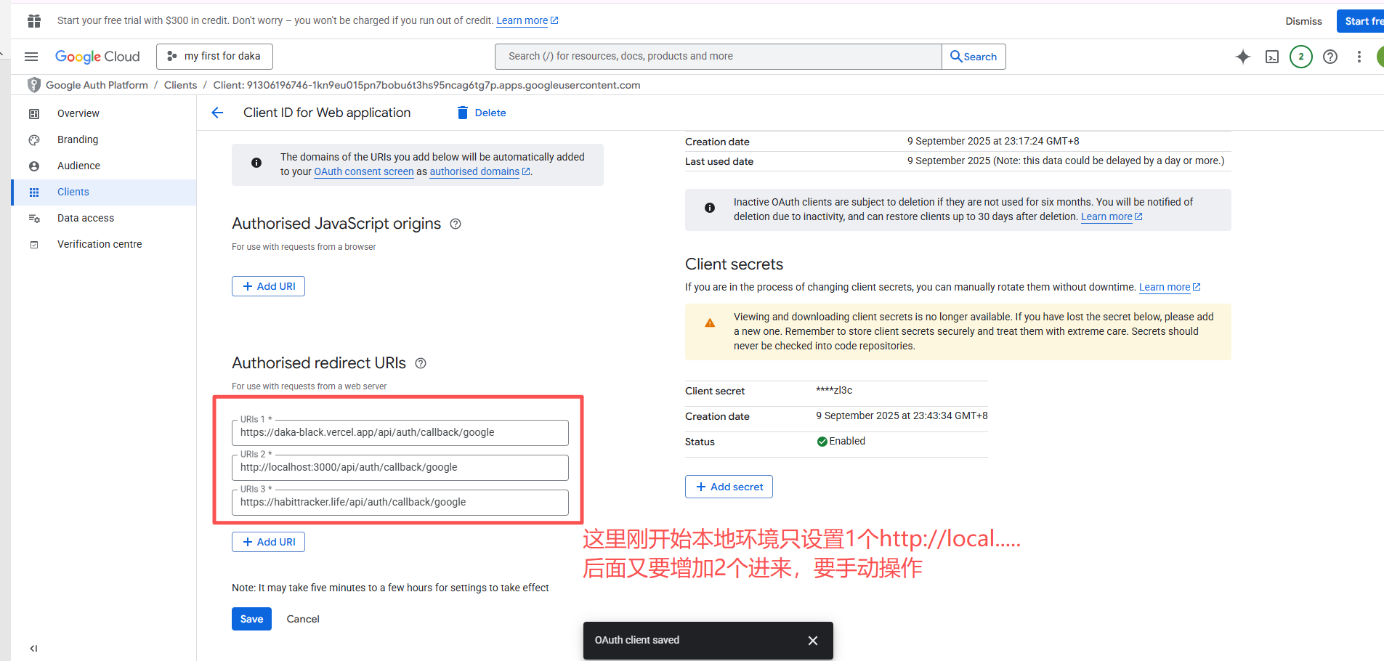

Q:
在vercel部署好之后，遇到一个问题：
https://daka-black.vercel.app/这是vercel部署后的域名，我点击里面的谷歌登陆，到了我截图这个截图，然后再点击[Image
#1]continue之后，报错了：Sign In Failed
Server configuration error, please contact administrator。而且链接直接变成了http://localhost:3000/auth/error?error=Confi
guration，这显然是异常的，帮我分析一下是什么问题?

A:
问题很明显：NextAuth.js 配置中缺少了 NEXTAUTH_URL 环境变量的配置。当用户在 Google OAuth
完成授权后，系统不知道应该重定向到哪个域名，所以默认跳转到了 localhost:3000。

需要在 Vercel 部署环境中添加以下环境变量：

1. NEXTAUTH_URL: 设置为 https://daka-black.vercel.app
2. NEXTAUTH_SECRET: 设置一个随机字符串作为 JWT 签名密钥

在 Vercel 控制台中：
1. 进入项目设置 → Environment Variables
2. 添加 NEXTAUTH_URL = https://daka-black.vercel.app
3. 添加 NEXTAUTH_SECRET = 生成一个随机字符串
4. 重新部署项目

另外，还需要在 Google Cloud Console 中更新 OAuth 应用的授权重定向 URI，添加：
https://daka-black.vercel.app/api/auth/callback/google

> 另外，还需要在 Google Cloud Console 中更新 OAuth 应用的授权重定向 URI，添加：
https://daka-black.vercel.app/api/auth/callback/google.
⎿ Request was aborted.

Q:
另外，还需要在 Google Cloud Console 中更新 OAuth 应用的授权重定向 URI，添加：
https://daka-black.vercel.app/api/auth/callback/google
这个我不理解，为什么是这个url，前面的NEXTAUTH_URL是设置为 https://daka-black.vercel.app
Q:
这是 NextAuth.js 的工作机制：

1. NEXTAUTH_URL (https://daka-black.vercel.app) 是你应用的基础域名，NextAuth.js 用它来构建各种认证相关的 URL
2. OAuth 回调 URL (https://daka-black.vercel.app/api/auth/callback/google) 是 NextAuth.js 自动生成的特定端点

当用户在 Google 完成授权后，Google 需要知道把用户重定向到哪里。NextAuth.js 遵循固定的路由模式：

/api/auth/callback/[provider]

所以对于 Google provider，回调 URL 就是：
{NEXTAUTH_URL}/api/auth/callback/google

这个 /api/auth/callback/google 路由是 NextAuth.js 自动创建的，用来：
1. 接收 Google 返回的授权码
2. 用授权码换取访问令牌
3. 获取用户信息
4. 创建会话并重定向到应用首页

这就是为什么 Google OAuth 应用的"授权重定向 URI"必须设置为这个特定的 URL 格式。

